Ultrawydajny komputer przemysłowy przyspiesza zastosowania automatyki przemysłowej zoptymalizowane pod kątem AI i wymagające dużej mocy obliczeniowej

Pozycjonowany na szczycie portfolio komputerów przemysłowych B&R, należącej do Dywizji Automatyki Maszyn ABB, Automation PC 50A (APC50A) debiutuje jako flagowy model firmy.
Oferuje wyjątkową wydajność graficzną oraz ulepszoną, skalowalną architekturę umożliwiającą zastosowanie kart rozszerzeń PCIe.

W miarę jak wyzwania w automatyce przemysłowej stają się coraz bardziej złożone w obszarach cyberbezpieczeństwa, AI i niezawodności, technologie stosowane do sterowania, monitorowania i realizacji procesów muszą być coraz bardziej zaawansowane.
APC50A to potężna platforma obliczeniowa zaprojektowana z myślą o przyspieszaniu innowacji opartych na dużych wolumenach danych w czasie rzeczywistym.
W segmencie ultrawydajnych komputerów przemysłowych APC50A wyróżnia się wyjątkowo korzystnym stosunkiem ceny do możliwości.
Obsługuje ultrawydajne procesory, takie jak Intel Core i9, i jest zdolny do pracy z wymagającymi komponentami, w tym kartami graficznymi oraz sprzętem do sztucznej inteligencji (AI) i deep learningu.
Typowe zastosowania nowego komputera APC50A obejmują interpretację złożonych danych z czujników w czasie rzeczywistym oraz obsługę precyzyjnych symulacji.
Zaawansowane możliwości sztucznej inteligencji (AI) torują drogę do adaptacyjnej produkcji, predykcyjnego utrzymania ruchu oraz wizualnej kontroli jakości opartej na deep learningu.
Moc obliczeniowa procesorów klasy i9 będzie również atrakcyjna dla projektantów realizujących zasobożerne zadania CAD, takie jak renderowanie 3D czy przetwarzanie modeli AI.
„W miarę jak automatyka staje się coraz bardziej złożona, nasi klienci potrzebują technologii, której mogą zaufać.”
„Nasz nowy, zoptymalizowany pod kątem AI komputer przemysłowy zapewnia im moc, precyzję i przyszłościową platformę, która pozwala wyprzedzać konkurencję” – powiedział Florian Schneeberger, prezes Dywizji Automatyki Maszyn ABB i CEO B&R Industrial Automation.
APC50A daje klientom możliwość długoterminowego zabezpieczenia maszyn przed cyberatakami.
Nowy, wysokowydajny komputer przemysłowy obsługuje obecne i przyszłe standardy cyberbezpieczeństwa.
„Zaprojektowany z myślą o długoterminowej niezawodności w środowisku przemysłowym i oparty na najnowszych technologiach, APC50A zapewnia wyjątkową wydajność już dziś i stanowi bezpieczną podstawę dla innowacji jutra” – powiedział Stephan Hatheuer, Product Manager Industrial PCs and Panels w B&R.
APC50A łączy ultrawydajną moc obliczeniową z zaawansowanym bezpieczeństwem i skalowalnością, dzięki czemu idealnie sprawdza się w wymagających zastosowaniach przemysłowych, takich jak produkcja dóbr konsumpcyjnych czy wytwarzanie addytywne.
Jego zdolność do obsługi obciążeń AI, analiz w czasie rzeczywistym i złożonych symulacji gwarantuje gotową na przyszłość wydajność.

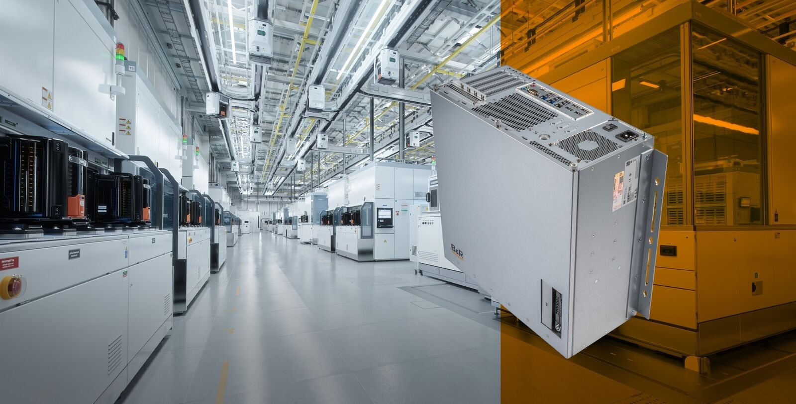
B&R wprowadziła na rynek Automation PC 50A (APC50A).
B&R wprowadziła na rynek Automation PC 50A (APC50A).

About Machine Automation, ABB
ABB’s Machine Automation division delivers automation solutions and services for machine and factory applications across industries such as consumer packaged goods, printing, life sciences, plastics, energy and maritime. With its B&R’s product portfolio, the division delivers integrated control and software, motion control, mechatronics, and machine automation technologies designed to simplify processes and optimize factory operations.

